Здравствуйте, уважаемые обучающиеся. Мы переходим к изучению следующей темы с применением дистанционных технологий. Изучив материал лекции, вам необходимо:
- Составить краткий конспект лекции
- Выполнить домашнее задание.
Краткий конспект лекции, домашнее задание переслать мастеру производственного обучения Кузнецовой Полине Ивановне на электронный адрес polinacuznezova@mail.ru в формате PDF
Дистанционный урок МДК 01.01
№7 – 1 час группы №14, №14А
(согласно КТП на 1,2 полугодие 2019-2020г)
Тема: Наладка швейной машины для работы с различными тканями.
Машины челночного типа предназначены для соединения деталей одежды из разного ассортимента тканей и специальной перенастройки машины не требуется. Но иногда при смене качества ниток или толщины материала приходится произвести настройку машиныдля этого мы должны использовать:
Регулятор натяжения верхней нити.
- Зажимной винтик на основании.
- Корпус основания.
- Компенсационная пружинка.
- Стержень - толкатель.
- Ось, регулятора верхней нити.
- Тарелочка.
- Тарелочка.
- Шайба с перемычкой.
- Конусная пружина.
- Регулировочная нажимная гайка.
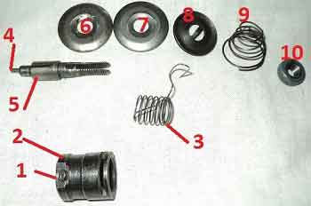
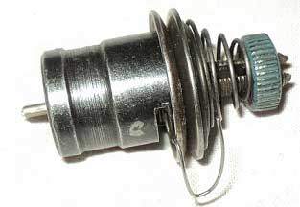

Если регулировки верхней нити недостаточно и строчка остается низкого качества,то мы должны проверить натяжение нити в шпульном колпачке.
Шпульный колпачок, с правильно вставленой шпулькой, должен висеть на нити!
Если этого мало, закручиваем винтик, на шпульном колпачке, ещё на 0,5 оборота, по часовой стрелке. Берёмся за нить, для пробы. Мало? Ещё закручиваем на 0,5 оборота, закручиваем и пробуем.
Теперь, слегка встряхиваем шпульный колпачок. 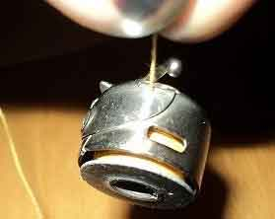
Придостаточном натяжении нити в шпульном колпачке он должен повиснуть на нити из шпули.
Нити, должно податься от 5 - 15 см, в зависимости от силы встряхивания. Но шпульный колпачок, должен снова зависнуть в воздухе. И нить из него, не должна самопроизвольно разматываться!
При смене номера нити, на другой номер, бывает возникает необходимость, снова в регулировке нити на шпульном колпачке. Но чаще, к регулировке, прибегают, когда шили толстый материал, а затем стали шить тонкий.

Ориентиром для регулировки, является натяжение нити, в строчке! Регулировку производим, только вращая гайку, регулятора натяжения, верхней нити!
При замене толщины нити, между тарелочек, гайку - закручивают! Если нить тоньше - откручивают. Если нить сильно зажата - она будет рваться. Если нить толще - откручивают. Представьте себе, что один полный оборот гайки, это циферблат часов.
Так вот, сделав отметку на гайке – фломастером, закручивать надо на 15 минут, мало ещё на 15 минут, много - ослабить на 7,5 минуты. Затем на - 3,25 и т. д.
Если на верху, в строчке, видны узелки, это сильно натянута верхняя нить. Если приподнять материал, то мы увидим нижнюю нить. Если она свободна и не втянута в проколы иглы – это значит, верхняя нить слабо зажата в тарелочках.
Нижняя нить, не натянута в шпульном колпачке.
Если регулировка нижней нити, сделана так, как на фото 37. То это фото говорит о том, что верхнюю нить надо -ослаблять. То есть гайку - откручивать, на 15 минут. Прошить! Мало? Ещё на 15 минут.
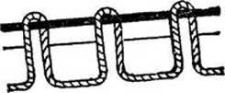

На фото, Верхняя нить, в тарелочках, сильно ослаблена. Необходимо верхнюю нить поджать. Для этого гайку закрутить, на 7,5 минут! Мало? Ещё на 3,2 минуты. Пока не появится строчка, как на фото
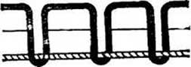

На фото внизу, Натяжение нитей, отрегулирована правильно! Но чтоб увидеть такую строчку, необходимо - оторвать от прошитого куска ткани нити. И попытаться, слегка отделить верхнюю ткань от нижней. Между слоями ткани не должно быть просветов.
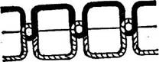
Домашнее задание: 1. Написать конспект лекции;
2.Ссылка на учебник в интернете: http://padabum.net/d.php?id=108206
Стр.22-31

